Stockholm 2014-06-16
Maker’s Mark ger karaktär åt Smögen Whisky
Det svenska destilleriet Smögen Whisky på den bohuslänska västkusten grundades 2009. De är en av de nya och spännande whiskymakarna som startat upp whiskyproduktionen i Sverige. Den 10 juni, på dagen tre år från fyllningen, öppnades ett av de bourbonfat från Maker’s Mark som whiskymakaren Pär Caldenby valt att lagra sin whisky på.
För att få kallas whisky måste spritdestillatet lagras i minst tre år och den 10 juni 2014, på dagen 3 år från fyllningen på bourbonfaten, premiärtappades whiskyn som fått smak, färg och karaktär från Maker´s Mark faten.
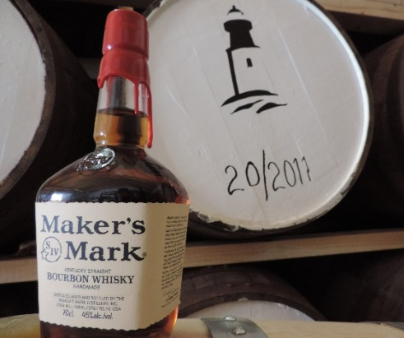
- Jag har besökt många destillerier i länder som USA, Mexiko och Skottland men Smögen Whisky är ett av de mest imponerade, säger Jonatan Östblom-Smedje, Nordic Brand Ambassador Jim Beam brands. Att Pär Caldenby valt Maker´s Mark fat för sin lagring är extra roligt och han har skapat en spännande whisky som jag tror kommer falla svenskarna i smaken.
Att faten är oerhört viktiga för whiskyns karaktär är den nyblivna Smögen Whiskyn ett bevis för. Det är tydligt att Maker´s Mark ger en mycket särskild och igenkännlig karaktär till vätskan. Whiskyn som Pär Caldenby skapat har toner av karamell och vanilj. I kombination med det rökiga korndestillatet har han lyckats skapa en mycket behaglig dryck värd sin stund att njutas.
- Jag valde Maker´s Mark fat för lagringen av flera anledningar. Dels lämpar sig Amerikansk ek ypperligt för whiskylagring, dels lufttorkar de sin ek innan faten byggs, vilket gör faten idealiska, säger Pär. Det ger min whisky en karaktär med mer tyngd och mer krydda.
Pär Caldenby har nära ett hundratal Maker’s Mark fat för lagring. Planen är att buteljera den färdiga whiskyn efter sommaren för att göras tillgänglig på Systembolaget lagom till jul.
Fakta Maker’s Mark
Till skillnad från andra bourbonprodukter på marknaden som sänkt sin alkoholvolym från 45 procent till 40 procent, har Maker’s Mark behållit sin på 45 procent. En högre alkoholvolym ger mer whisky i flaskan med en bättre och större smak med mer karaktär.

För mer information:
Petra Whitehead
Presskontakt Oak River
petra@oakriver.se 0734 40 78 31
Martina Schönbeck
Brand Manager, Edrington Sweden
martina.schonbeck@edrington.se 070-632 57 78

